编 号：0038 -2018-2021
计量要求导出和计量验证记录表
测量过程名称 | CF8材料成份（Ni含量）检测 |  |  | 被测参数要求(含公差) |  | Ni含量（9.5±1.5）%
被测参数要求识别依据文件 |  |  |  | GB/T12230-2005
计量要求导出方法
1. 测量参数公差范围：Ｔ=±1.5%
导出测量设备最大允许误差△_{允}≤1/3Ｔ=±1.5%×1/3=±0.5%
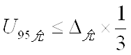
2.测量设备校准不确定度推导：
=1%×1/3=0.3%
3. 被测参数测量范围：Ni含量（8-11）%满足光谱仪Ni含量的测量范围（0.001-99.999）%。
计量校准过程 | 测量设备名称 | 型号规格 | 设备特性  (示值误差等) |  | 校准证书编号 |  | 校准日期
 | 光谱仪  Q26-001 | PDA-5500S | Ni：MPE±0.02%  U=0.005% k=2 |  | JX-2020-T-090284W |  | 2020.09.02
计量验证记录
测量设备的Ni含量测量范围（0.001-99.999）%，满足计量要求的测量范围Ni含量（8-11）%；
测量设备的Ni含量检测的MPE：±0.02%，满足计量要求的最大允许误差±0.5%的要求；
测量设备的Ni含量检测的U=0.005% k=2，满足计量要求的U_{95允}=0. 3%的要求；

验证结论： √符合 □有缺陷 □不符合 （注：在选项上打√，只选一项）
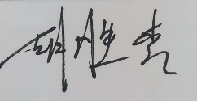
验证人员签字： 验证日期：2020 年0 9 月03 日
认证审核记录：
- 该测量过程被测参数要求识别代表了“顾客”的要求；
- 计量要求导出方法正确；
- 测量设备的配备满足计量要求；
- 测量设备经检定/校准；
- 测量设备验证方法正确。
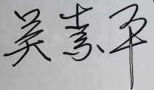

审核员签字：

企业代表签字： 审核日期：2021年04月17日

